Trường ĐH Công Nghệ Sàigòn
KHOA CÔNG NGHỆ THÔNG TIN

THỰC TẬP TỐT NGHIỆP

Tên đề tài:
Xây dựng website quản lý khối lượng giảng dạy của giảng viên CNTT

TPHCM – Năm 2024

Trường ĐH Công Nghệ Sàigòn
KHOA CÔNG NGHỆ THÔNG TIN

THỰC TẬP TỐT NGHIỆP

Tên đề tài:
Xây dựng website quản lý khối lượng giảng dạy của giảng viên khoa CNTT

GVHD: Bùi Nhật Bằng
Sinh viên thực hiện:
1. Nguyễn Hòa Ninh Đan
2. Trần Trọng Phát
3. Trần Thế Quốc Bảo
4. Võ Thị Mỹ Lệ

TPHCM – Năm 2024

Mục lục
Chương 1. Giới thiệu 6
1.1 Mục tiêu của đề tài 6
1.2 Phạm vi thực hiện đề tài 6
Chương 2. Mô tả nghiệp vụ 7
2.1 Tổng quan chung của nghiệp vụ thực tế 7
2.2 Các quy trình 9
Chương 3. Giải pháp đề xuất 14
3.1 Kiển trúc tổng thể 14
3.2 Giải pháp công nghệ 16
3.3 Sơ đồ chức năng tổng quát 17
3.4 Sơ đồ use case tổng quát 18
Chương 4. Phân tích thành phần dữ liệu 19
4.1 Phân tích ở mức ý niệm 19
4.2 Thiết kế cơ sở dữ liệu 23
4.3 Mô tả các ràng buộc dữ liệu 27
Chương 5. Thiết kế module xác thực người dùng 31
5.1 Sơ đồ chức năng xác thực người dùng 31
5.2 Sơ đồ use case xác thực người dùng 31
5.3 Sơ đồ dữ liệu của xác thực người dùng 32
5.4 Sơ đồ tuần tự của xác thực người dùng 32
5.5 Sơ đồ trạng thái của xác thực người dùng 32
Chương 6. Thiết kế module import file excel 34
6.1 Sơ đồ chức năng imprort file excel 34
6.2 Sơ đồ use case xác imprort file excel 34
6.3 Sơ đồ dữ liệu của imprort file excel 34
6.4 Sơ đồ tuần tự của imprort file excel 34
6.5 Sơ đồ trạng thái của imprort file excel 34
Chương 7. Thiết kế cho module quản lý thông tin 35
7.1 Sơ đồ chức năng quản lý thông tin 35
7.2 Sơ đồ use case xác quản lý thông tin 35
7.3 Sơ đồ dữ liệu của quản lý thông tin 35
7.4 Sơ đồ tuần tự của quản lý thông tin 35
7.5 Sơ đồ trạng thái của quản lý thông tin 35
Chương 8. Thiết kế module quản lý tài khoản giảng viên 36
8.1 Sơ đồ chức năng quản lý tài khoản nhân viên 36
8.2 Sơ đồ use case quản lý tài khoản giảng viên 36
8.3 Sơ đồ dữ liệu của quản lý tài khoản giảng viên 36
8.4 Sơ đồ tuần tự của quản lý tài khoản giảng viên 36
8.5 Sơ đồ trạng thái của quản lý tài khoản giảng viên 36
Chương 9. Thiết kế module xác nhận và thông báo 37
9.1 Sơ đồ chức năng xác nhận và thông báo 37
9.2 Sơ đồ use case xác nhận và thông báo 37
9.3 Sơ đồ dữ liệu của xác nhận và thông báo 37
9.4 Sơ đồ tuần tự của xác nhận và thông báo 37
9.5 Sơ đồ trạng thái của xác nhận và thông báo 37
Chương 10. Thiết kế module phân tích thống kê 38
10.1 Sơ đồ chức năng phân tích và thống kê 38
10.2 Sơ đồ use case phân tích và thống kê 38
10.3 Sơ đồ dữ liệu của phân tích và thống kê 38
10.4 Sơ đồ tuần tự của phân tích và thống kê 38
10.5 Sơ đồ trạng thái của phân tích và thống kê 38
Chương 11. Phụ lục 39

Danh sách các hình vẽ và bảng
Hình 3-1. Use case của quy trình đặt hàng. 9
Hình 3-2. Use case của Nhân viên quản lý. 10
Hình 4-1. Sơ đồ quan niệm dữ liệu. 12

Bảng 3-1. Mô tả use case. 11

Giới thiệu

Mục tiêu của đề tài
Đề tài này nhằm mục đích phát triển một website quản lý khối lượng giảng dạy của giảng viên khoa công nghệ thông tin, nhằm chuyển đổi quy trình quản lý từ thủ công sang tự động hóa, tiết kiệm thời gian chi phí và nâng cao hiệu xuất. Trang website cung cấp các giải pháp thông minh, giúp khoa dễ dàng quản lý, thống kê và so sánh khối lượng giảng dạy chính xác, hiệu quả. Cũng như giúp cho giảng viên có thể dễ dàng theo dõi và xác nhận khối lượng giảng dạy của mình.

Phạm vi thực hiện đề tài
Trang web sẽ được xây dựng và triển khai để tương thích với các nên tảng hiện đại hỗ trợ đa ngôn ngữ.
Tập trung vào việc quản lý khối lượng giảng dạy mỗi học kỳ của giảng viên, bao gồm thông kế, so sánh, import file exel do phòng đào tạo cung cấp.
Giảng viên và quản lý khoa công nghệ thông tin là những người sử dụng chính cảu hệ thống. Với đối tượng giảng viên chỉ được xem thông tin của cá nhân và có thể phản hồi, khi cần thiết. Còn về đối tượng quản lý khoa công nghệ thông tin thì quản lý tất cả hệ thống, bao gồm cả giảng viên.
Địa lý thực hiện website này chỉ duy nhất khoa công nghệ thông tin.
Tuân thủ các quy định về bảo mật thông tin và quyền riêng tư của người dùng.

Mô tả nghiệp vụ

Tổng quan chung của nghiệp vụ thực tế
Từ thông tin thu thập nghiệp vụ thực tế cho biết văn phòng khoa không có website, hay phần mền nào để thực hiện việc quản lý khối lượng giảng dạy, trước đó đến nay đều làm thủ công. Mỗi kì phòng đào tạo sẽ cấp cho văn phòng khoa một file excel có thông tin thời khóa biểu giảng dạy các môn thực hành của giảng viên. Sau đó thì nhân viên quản lý văn phòng khoa sẽ thực hiện thống kê và báo cáo khối lượng theo mẫu có sẵn, điều này không chỉ tăng khối lượng công việc mà còn tiềm ẩn nhiêu nguy cơ sai sót.
Do đó việc xây dựng website quản lý sẽ giúp tự động hóa và chuẩn hóa quy trình này, đồng thời cung cấp một phương pháp tiếp cận hiện địa hơn trong việc quản lý khối lượng giảng dạy và loại bỏ các nhược điểm của quy trình làm việc cũ.
Các quy trình cần xây dựng website:
- Tích hợp tính năng nhập liệu tự động:
    - Phát triển tính năng nhập liệu tự động từ file Excel, giảm thiểu công việc nhập tay.
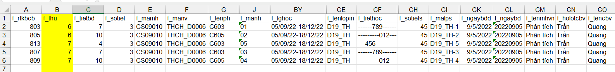
- Phân quyền và quản lý tài khoản:
  - Thiết lập hệ thống phân quyền, đảm bảo văn phòng khoa có quyền quản lý toàn diện, trong khi giảng viên chỉ được quyền xem thông tin cá nhân.
  - Quản lý tài khoản giảng viên, bao gồm tạo mới, cập nhật tài khoản khi cần thiết.
- Xác thực người dùng:
  - Cho phép đăng nhập với vai trò đã phần quyền trước đó và đi đến giao diện chức năng theo vai trò đó.
  - Đăng xuất ra khỏi hệ thống đảm bảo việc bảo mật cho thông tin cá nhân.
  - Đăng ký tài khoản bởi người quản lý, mặc định nó sẽ không có vài trò nào cả, để sử dụng được thì tài khoản người quản lý sẽ cấp quyền cho tài khoản vừa đăng ký.
  - Thay đổi password cho người dùng khi có yêu cầu.
- Thông kê và phân tích:
  - Thống kê theo dõi khối lượng giảng dạy theo giảng viên và theo học kỳ.
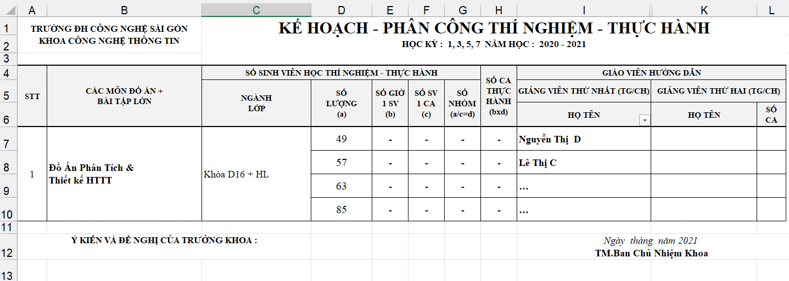

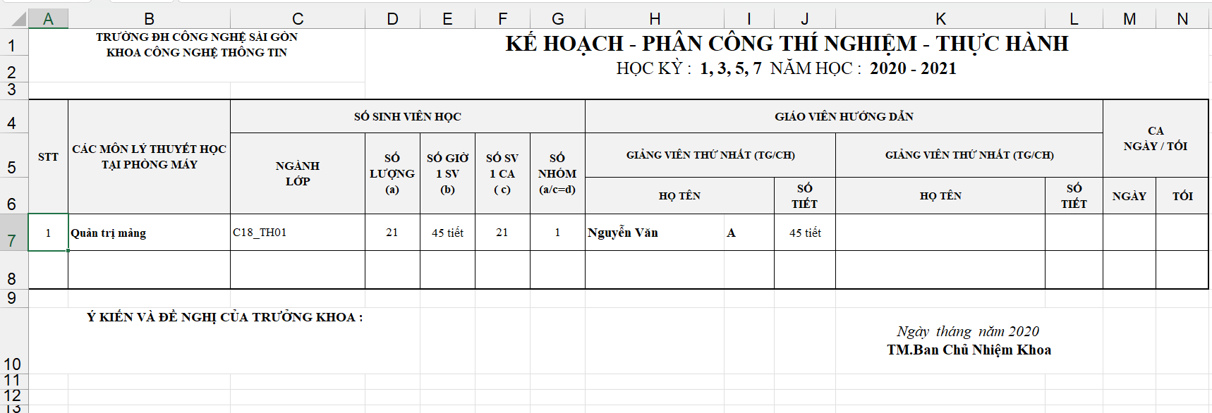

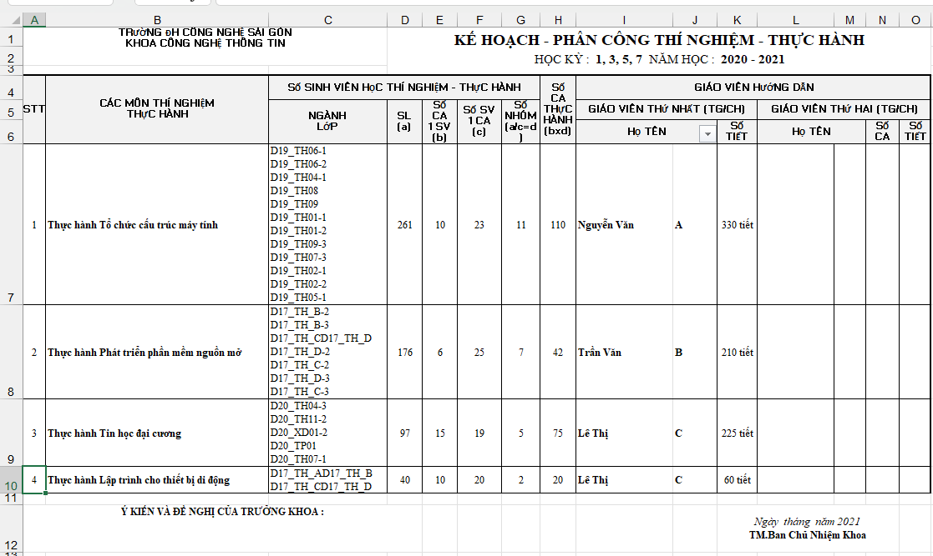
  - Phát triển chức năng so sánh, cho phép so sánh khối lượng giảng dạy giữa các học ký hoặc là giữa các giảng viên với nhau.
  - Export ra file pdf các thông kê hay so sánh cần thiết.
- Xác nhận và thông báo:
  - Cho phép giảng viên xác nhận thông tin đã chính xác thông qua hệ thống.
  - Cung cấp khả năng liên hệ và yêu cầu chỉnh sửa nếu có sai sót.
  - Cung cấp chức năng thông báo cho phía quản lý, gửi đến mỗi cá nhân giảng viên hoặc là người thông tin cho tất cả hệ thống.
- Quản lý thông tin:
  - Tích hợp hệ thống quản lý thông tin giảng dạy, nhưng chỉ cho phép cập nhật một số thông tin như sĩ số của lớp học, số tiết …
  - Tìm kiếm thông tin, cho phép tìm nhanh chống một số thông tin quan trọng như giảng viên, môn học …
  - Thêm, cập nhật thông tin môn học.

Các quy trình

Quy trình import file excel
- Truy cập website.
- Đăng nhập với tài khoản người quản lý.
- Chọn vào mục import excel.
- Chọn nút import
- Chọn file excel
- Chọn xác nhận để hoàn tất quy trình import file.

Quy trình xác thực người dùng
- Đăng nhập
  - Truy cập website.
  - Nhập username và password.
  - Nhấn đăng nhập.
  - Đi đến trang đích với vai trò đã được phân quyên trước đó và hoàn tất quy trình.
- Đăng ký
- Truy cập website.
- Nhập username và password.
- Nhấn đăng ký .
- Thông báo thành công kết thúc quy trình.
- Đăng xuất :
- Đã xác thực và đăng nhập thành công vào website.
- Chọn đăng xuất.
- Thoát khỏi giao diện hiện tại trở về giao diện đăng nhập và hoàn tất quy trình.
- Thay đổi password:
- Truy cập website.
- Đăng nhập với vai trò giảng viên.
- Tại mục tài khoản, chọn tài khoản.
- Nhập password cần thay đổi.
- Nhấn xác nhận, kết thúc quy trình.

Quy trình phân quyên và quản lý tài khoản
- Thêm tài khoảng giảng viên:
- Truy cập website.
- Đăng nhập với tài khoản có quyền quản lý khoa.
- Chọn mục quản lý tài khoản giảng viên.
- Nhấn thêm nút tài khoản.
- Chọn giảng viên trong danh sách combox,( mã giảng viên sẽ là username tài khoản), nhập password và cofirm password.
- Nhấp nút xác nhận.
- Quay lại giao diện quản lý tài khoản giảng viên, kết thúc quy trình.
- Cập nhật tài khoản
- Truy cập website.
- Đăng nhập với tài khoản có quyền quản lý khoa.
- Chọn mục quản lý tài khoản giảng viên.
- Nhấn vào nút sửa tại dòng thông tin tài khoản của giảng viên muốn sửa
- Hiển thị form chỉnh sửa, sửa đổi các thông tin mong muốn
- Nhấp nút xác nhận.
- Quay lại giao diện quản lý tài khoản giảng viên, kết thúc quy trình.

Quy trình xác nhận và thông báo
- Xác nhận
- Truy cập website.
- Đăng nhập với quyền giảng viên.
- Nhấn xác nhận .
- Thông báo xác nhận.
- Nhấn xác nhận, quay về giao diện giảng viên, kết thúc quy trình.
- Yêu cầu chỉnh sửa
- Truy cập website.
- Đăng nhập với quyền giảng viên
- Chọn nút report.
- Hiển thị form report, nhập thông tin yêu cầu.
- Nhấn gửi, quay về giao diện giảng viên, kết thúc quy trình.
- Thông báo
- Truy cập website.
- Đăng nhập với quyền người quản lý.
- Chọn mục thông báo.
- Nhập thông tin thông báo.
- Select vào các đối tượng muốn gửi thông báo đến (có thể select tất cả).
- Nhấn gửi.
- Quay về giao diện quản lý, kết thúc quy trình.

Quản lý thông tin
- Cập nhật thông tin giảng dạy
- Truy cập website
- Đăng nhập với vai trò là người quản lý
- Chọn vào 1 dòng thời khóa biểu.
- Hiển thị form, chỉnh sửa thông tin yều cầu.
- Nhấn xác nhận, quay về giao diện quản lý và kết thúc quy trình.
- Tìm kiếm thông tin giảng dạy
- Truy cập website.
- Đăng nhập với vai trò quản lý.
- Chọn mục thống kê hoặc chọn mục thời khóa biểu.
- Tại thanh tìm kiếm nhập thông tin cần tìm.
- Nhấn icon search
- Cho kết quả nếu có tồn tại, kết thúc quy trình.
- Thêm môn học
- Truy cập website.
- Đăng nhập với vai trò quản lý.
- Chọn mục quản lý môn học.
- Nhấn Thêm môn học mới.
- Nhập các thông tin môn học nhấn xác nhận, kết thúc quy trình.
- Cập nhật môn học
- Truy cập website.
- Đăng nhập với vai trò quản lý.
- Chọn mục quản lý môn học.
- Chọn hành động chỉnh sửa tại dòng môn học.
- Thay đổi thông tin.
- Nhấn xác nhận và kết thúc quy trình.

Quy trình phân tích và thông kê
- Thống kê:
- Truy cập website.
- Đăng nhập với vai trò quản lý.
- Tại thời khóa biểu, select học kì, năm muốn thống kê.
- Nhấn thống kê
- Chuyển đến giao diện thống kê, kết thúc quy trình
- So sánh:
- Truy cập website.
- Đăng nhập với vai trò quản lý.
- Tại mục thống kê khối lượng.
- Chọn nút so sánh.
- Chọn tiêu chi so sánh.
- Nhấn xác nhận.
- Hiển thị bảng so sánh, kết thúc quy trình.
- Export thống kê pdf:
- Truy cập website.
- Đăng nhập với vai trò quản lý.
- Tại mục thống kế chọn nút export.
- Hiển thị tiêu chí export (kì học, năm).
- Nhấn xác nhận.
- Tải file pdf về máy và kết thúc quy trình.

Giải pháp đề xuất

Kiển trúc tổng thể

Các đối tượng tham gia khai thác:
- Quản lý khoa
- Giảng viên

Các module cần có
- Module xác thực người dùng
- Module quản lý tài khoản giảng viên
- Module import file Excel
- Module quản lý thông tin
- Module xác nhận và thông báo
- Module phân tích thống kê

Cơ sở dữ liệu
- Quản lý khối lượng giảng dạy

Mô tả module
- Module xác thực người dùng
  - Công dụng của module:
  - Dữ liệu (input data):
  - Dữ liệu ra (ouput data):
  - Đối tượng sử dụng module này:
- Module quản lý tài khoản giảng viên
  - Công dụng của module:
  - Dữ liệu (input data):
  - Dữ liệu ra (ouput data):
  - Đối tượng sử dụng module này:
- Module import file Excel
  - Công dụng của module:
  - Dữ liệu (input data):
  - Dữ liệu ra (ouput data):
  - Đối tượng sử dụng module này:
- Module quản lý thông tin
  - Công dụng của module:
  - Dữ liệu (input data):
  - Dữ liệu ra (ouput data):
  - Đối tượng sử dụng module này:
- Module xác nhận và thông báo
  - Công dụng của module:
  - Dữ liệu (input data):
  - Dữ liệu ra (ouput data):
  - Đối tượng sử dụng module này:
- Module phân tích thống kê
  - Công dụng của module:
  - Dữ liệu (input data):
  - Dữ liệu ra (ouput data):
  - Đối tượng sử dụng module này:

Giải pháp công nghệ
- Sử dụng ngôn ngữ lập trình PHP phát triển theo mô hình MVC để xây dựng ứng dụng web cho đề tài.
- Sử dụng MySQL lưu trữ dữ liệu cho hệ thống.
- Dùng boostrap hỗ trợ xây dựng giao diện cho các page nhanh chóng.
- Tool sử dụng VSCode, Wampserver64.

Sơ đồ chức năng tổng quát
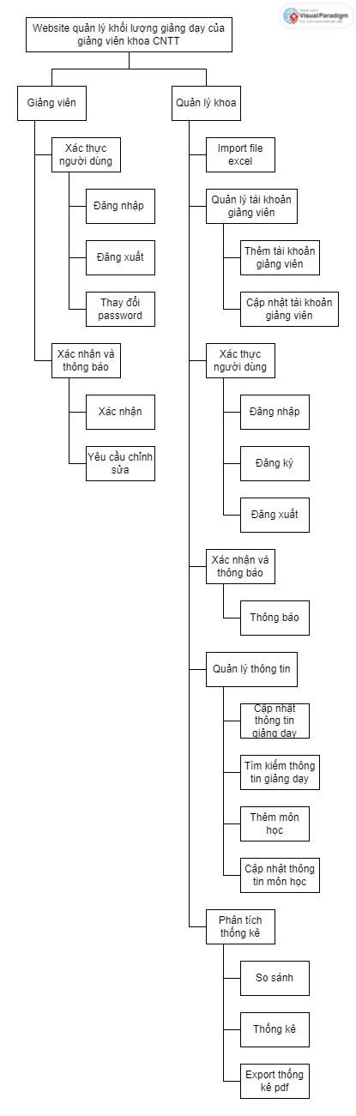

Sơ đồ use case tổng quát
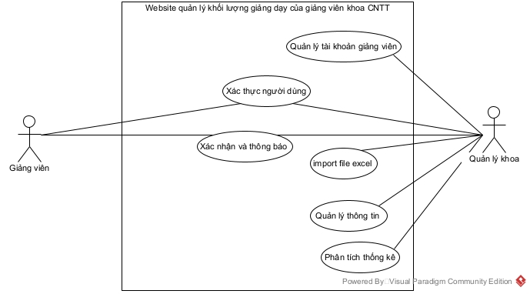

Phân tích thành phần dữ liệu

Phân tích ở mức ý niệm

Sơ đồ thực thể - mối liên kết (ERD)
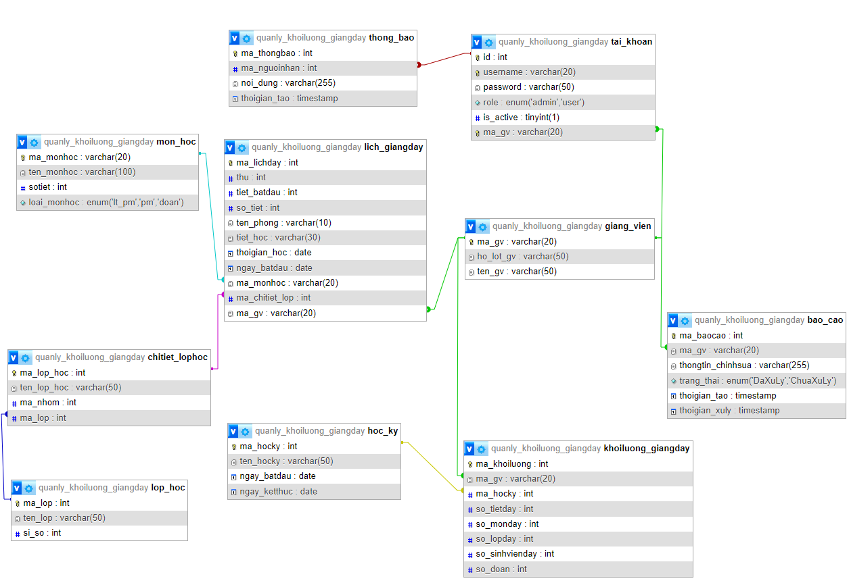
Hình 4-1. Sơ đồ quan niệm dữ liệu.

Mô tả các loại thực thể

Loại thực thể lop_hoc
Mô tả: Loại thực thể lop_hoc gồm những lớp học thuộc khoa công nghệ thông tin …
Thuộc tính | Kiểu | K | U | M | Diễn giải
ma_lop | Số nguyên | x | x | x | Mã lớp
ten_lop | Chuỗi(50) |  |  | x | tên lớp
si_so | Số nguyên |  |  | x | Sỉ số

Loại thực thể chitiet_lophoc
Mô tả: Loại thực thể chitiet_lophoc gồm những nhóm ca học được phân ra từ lớp học…
Thuộc tính | Kiểu | K | U | M | Diễn giải
ma_lop_hoc | Số nguyên | x | x | x | Mã chi tiết lớp
ten_lop_hoc | Chuỗi(50) |  |  | x | Tên chi tiết lớp
ma_nhom | Số nguyên |  |  | x | Mã nhóm
ma_lop | Số nguyên |  |  | x | Mã lớp

Loại thực thể lich_giangday
Mô tả: Loại thực thể lich_giangday thời khóa biểu giảng dạy của giảng viên một học kì…
Thuộc tính | Kiểu | K | U | M | Diễn giải
ma_lichday | Số nguyên | x | x | x | Mã lịch dạy
thu | Số nguyên |  |  | x | Thứ
tiet_batdau | Số nguyên |  |  | x | Tiết bắt đầu
so_tiet | Số nguyên |  |  | x | Số tiết
ten_phong | Chuỗi(10) |  |  | x | Tên phòng
tiet_hoc | Chuỗi(30) |  |  | x | Tiết học
thoigian_hoc | Thời gian |  |  | x | Thời gian học
ngay_batdau | Thời gian |  |  | x | Ngày bắt đầu
ma_monhoc | Chuỗi(20) |  |  | x | Mã môn học
ma_chitiet_lop | Số nguyên |  |  | x | Mã chi tiết lớp
ma_gv | Chuỗi(20) |  |  | x | Mã giàng viên

Loại thực thể mon_hoc
Mô tả: Loại thực thể mon_hoc đại diện cho môn học theo lịch giảng dạy…
Thuộc tính | Kiểu | K | U | M | Diễn giải
ma_monhoc | Chuỗi(20) | x | x | x | Mã môn học
ten_monhoc | Chuỗi(100) |  |  | x | Tên môn học
sotiet | Số Nguyên |  |  | x | Số tiết
loai_monhoc | Tập hợp tập hằng số (‘lt_pm’,’pm’,’doan’) |  |  |  | Loại môn học

Loại thực thể khoiluong_giangday
Mô tả: Loại thực thể khoiluong_giangday đại diện cho khối lượng giảng dạy của giảng viên trong các kì…
Thuộc tính | Kiểu | K | U | M | Diễn giải
ma_khoiluong | Số nguyên | x | x | x | Mã khối lượng giảng dạy
ma_gv | Chuỗi(20) |  |  | x | Mã giảng viên
ma_hocky | Số nguyên |  |  | x | Mã học kỳ
so_tietday | Số nguyên |  |  |  | Tổng số tiết dạy
so_monday | Số nguyên |  |  |  | Tổng số môn dạy
so_lopday | Số nguyên |  |  |  | Tổng số lớp dạy
so_sinhvienday | Số nguyên |  |  |  | Tổng số sinh viên dạy
So_doan | Số nguyên |  |  |  | Tổng số đồ án

Loại thực thể hoc_ky
Mô tả: Loại thực thể hoc_ky đại diện cho năm, học kì…
Thuộc tính | Kiểu | K | U | M | Diễn giải
ma_hocky | Số nguyên | x | x | x | Mã học kì
ten_hocky | Chuỗi(50) |  |  | x | Tên học kì
ngay_batdau | Thời gian |  |  |  | Ngày bắt đầu
ngay_ketthuc | Thời gian |  |  |  | Ngày kết thúc

Loại thực thể giang_vien
Mô tả: Loại thực thể giang_vien đại diện giảng viên…
Thuộc tính | Kiểu | K | U | M | Diễn giải
ma_gv | Chuỗi(20) | x | x | x | Mã giảng viên
ho_lot_gv | Chuỗi(50) |  |  | x | Họ và tên lót giảng viên
ten_gv | Chuỗi(50) |  |  | x | Tên giảng viên

Loại thực thể bao_cao
Mô tả: Loại thực thể bao_cao gồm những xác nhận, yêu cầu chỉnh sửa của giảng viên…
Thuộc tính | Kiểu | K | U | M | Diễn giải
ma_baocao | Số nguyên | x | x | x | Mã báo cáo
ma_gv | Chuỗi(20) |  |  | x | Mã giảng viên
thongtin_chisua | Chuỗi(255) |  |  | x | Thông tin chi tiết
trang_thai | Tập hợp các hằng số ('DaXu Ly', 'ChuaXuLy') |  |  | x | Trạng thái
thoigian_tao | Thời gian |  |  | x | Thời gian tạo
thoigian_xuly | Thời gian |  |  | x | Thời gian xử lý

Loại thực thể tai_khoan
Mô tả: Loại thực thể tai_khoan gồm tài khoản giảng viên và tài khoản quản lý…
Thuộc tính | Kiểu | K | U | M | Diễn giải
id | Số nguyên | x | x | x | Mã tài khoản
username | Chuỗi(20) |  | x | x | Tên tài khoản người dùng
password | Chuỗi(50) |  |  | x | Mật khẩu
role | Tập hợp các hằng số ('admin', 'user') |  |  |  | Vai trò
is_active | Nguyên nhỏ(1) |  |  | x | Hoạt động / không hoạt động
ma_gv | Chuỗi(20) |  |  |  | Mã giảng viên

Loại thực thể thong_bao
Mô tả: Loại thực thể thong_bao đại diện cho thông báo tin tức của quản lý đến toàn hệ thống hoặc mỗi cá nhân…
Thuộc tính | Kiểu | K | U | M | Diễn giải
ma_thongbao | Số nguyên | x | x | x | Mã thông báo
ma_nguoinhan | Số nguyên |  |  |  | Mà người dùng
noi_dung | Chuỗi (255) |  |  | x | Nội dung
thoigian_tao | Thời gian |  |  | x | Thời gian tạo

Thiết kế cơ sở dữ liệu

Sơ đồ logic dữ liệu (mô hình dữ liệu)
lop_hoc(ma_lop, ten_lop, si_so)
chitiet_lophoc(ma_lop_hoc, ten_lop_hoc, ma_lop)
lich_giangday(ma_lichday, thu, tiet_batdau, so_tiet, ten_phong, tiet_hoc, thoigian_hoc, ngay_batdau, ma_monhoc, ma_chitiet_lop, ma_gv)
giang_vien(ma_gv, ho_lot_gv, ten_gv)
bao_cao(ma_baocao, ma_gv, thongtin_chisua, trang_thai, thoigian_tao, thoigian_xuly)
hoc_ky(ma_hocky, ten_hocky, ngay_batdau, ngay_ketthuc)
khoiluong_giangday(ma_khoiluong, ma_gv, ma_hocky, so_tietday, so_monday, so_lopday, so_sinhvienday, so_doan)
mon_hoc(ma_monhoc, ten_monhoc, sotiet)
tai_khoan(id, username, password, role, is_active, ma_gv)
thong_bao(ma_thongbao, ma_nguoinhan, noi_dung, thoigian_tao)

Mô tả các bảng dữ liệu

Loại thực thể lop_hoc
Mô tả: Loại thực thể lop_hoc gồm những lớp học thuộc khoa công nghệ thông tin …
Thuộc tính | Kiểu | K | U | M | Diễn giải
ma_lop | int | x | x | x | Mã lớp
ten_lop | Varchar(50) |  |  | x | tên lớp
si_so | int |  |  | x | Sỉ số

Loại thực thể chitiet_lophoc
Mô tả: Loại thực thể chitiet_lophoc gồm những nhóm ca học được phân ra từ lớp học…
Thuộc tính | Kiểu | K | U | M | Diễn giải
ma_lop_hoc | int | x | x | x | Mã chi tiết lớp
ten_lop_hoc | Varchar (50) |  |  | x | Tên chi tiết lớp
ma_nhom | int |  |  | x | Mã nhóm
ma_lop | int |  |  | x | Mã lớp

Loại thực thể lich_giangday
Mô tả: Loại thực thể lich_giangday thời khóa biểu giảng dạy của giảng viên một học kì…
Thuộc tính | Kiểu | K | U | M | Diễn giải
ma_lichday | int | x | x | x | Mã lịch dạy
thu | int |  |  | x | Thứ
tiet_batdau | int |  |  | x | Tiết bắt đầu
so_tiet | int |  |  | x | Số tiết
ten_phong | Varchar(10) |  |  | x | Tên phòng
tiet_hoc | Varchar(30) |  |  | x | Tiết học
thoigian_hoc | Date |  |  | x | Thời gian học
ngay_batdau | Date |  |  | x | Ngày bắt đầu
ma_monhoc | Varchar(20) |  |  | x | Mã môn học
ma_chitiet_lop | Int |  |  | x | Mã chi tiết lớp
ma_gv | Varchar(20) |  |  | x | Mã giàng viên

Loại thực thể mon_hoc
Mô tả: Loại thực thể mon_hoc đại diện cho môn học theo lịch giảng dạy…
Thuộc tính | Kiểu | K | U | M | Diễn giải
ma_monhoc | Varchar(20) | x | x | x | Mã môn học
ten_monhoc | Varchar(100) |  |  | x | Tên môn học
sotiet | Int |  |  | x | Số tiết
loai_monhoc | Enum (‘lt_pm’,’pm’,’doan’) |  |  |  | Loại môn học

Loại thực thể khoiluong_giangday
Mô tả: Loại thực thể khoiluong_giangday đại diện cho khối lượng giảng dạy của giảng viên trong các kì…
Thuộc tính | Kiểu | K | U | M | Diễn giải
ma_khoiluong | Int | x | x | x | Mã khối lượng giảng dạy
ma_gv | Varchar(20) |  |  | x | Mã giảng viên
ma_hocky | Int |  |  | x | Mã học kỳ
so_tietday | Int |  |  |  | Tổng số tiết dạy
so_monday | Int |  |  |  | Tổng số môn dạy
so_lopday | Int |  |  |  | Tổng số lớp dạy
so_sinhvienday | Int |  |  |  | Tổng số sinh viên dạy
So_doan | Int |  |  |  | Tổng số đồ án

Loại thực thể hoc_ky
Mô tả: Loại thực thể hoc_ky đại diện cho năm, học kì…
Thuộc tính | Kiểu | K | U | M | Diễn giải
ma_hocky | Int | x | x | x | Mã học kì
ten_hocky | Varchar(50) |  |  | x | Tên học kì
ngay_batdau | Date |  |  |  | Ngày bắt đầu
ngay_ketthuc | Date |  |  |  | Ngày kết thúc

Loại thực thể giang_vien
Mô tả: Loại thực thể giang_vien đại diện giảng viên…
Thuộc tính | Kiểu | K | U | M | Diễn giải
ma_gv | Varchar (20) | x | x | x | Mã giảng viên
ho_lot_gv | Varchar (50) |  |  | x | Họ và tên lót giảng viên
ten_gv | Varchar (50) |  |  | x | Tên giảng viên

Loại thực thể bao_cao
Mô tả: Loại thực thể bao_cao gồm những xác nhận, yêu cầu chỉnh sửa của giảng viên…
Thuộc tính | Kiểu | K | U | M | Diễn giải
ma_baocao | Int | x | x | x | Mã báo cáo
ma_gv | Varchar(20) |  |  | x | Mã giảng viên
thongtin_chisua | Varchar (255) |  |  | x | Thông tin chi tiết
trang_thai | Enum ('DaXu Ly','ChuaXuLy') |  |  | x | Trạng thái
thoigian_tao | Timestamp |  |  | x | Thời gian tạo
thoigian_xuly | Timestamp |  |  | x | Thời gian xử lý

Loại thực thể tai_khoan
Mô tả: Loại thực thể tai_khoan gồm tài khoản giảng viên và tài khoản quản lý…
Thuộc tính | Kiểu | K | U | M | Diễn giải
id | Int | x | x | x | Mã tài khoản
username | Varchar(20) |  | x | x | Tên tài khoản người dùng
password | Varchar (50) |  |  | x | Mật khẩu
role | Enum('admin', 'user') |  |  |  | Vai trò
is_active | Tinyint(1) |  |  | x | Hoạt động / không hoạt động
ma_gv | Varchar(20) |  |  |  | Mã giảng viên

Loại thực thể thong_bao
Mô tả: Loại thực thể thong_bao đại diện cho thông báo tin tức của quản lý đến toàn hệ thống hoặc mỗi cá nhân…
Thuộc tính | Kiểu | K | U | M | Diễn giải
ma_thongbao | Int | x | x | x | Mã thông báo
ma_nguoinhan | Int |  |  |  | Mà người dùng
noi_dung | Varchar(255) |  |  | x | Nôi dụng
thoigian_tao | Timestamp |  |  | x | Thời gian tạo

Mô tả các ràng buộc dữ liệu
- Thực thể lop_hoc
- ma_lop (mã lớp): ràng buộc khóa chính.
- ten_lop (tên lớp): ràng buộc không được phép null.
- si_so (sỉ số): ràng buộc không phép null.
- Thực thể chitiet_lophoc
  - ma_lop_hoc (mã chi tiết lớp): ràng buộc khóa chính.
  - ten_lop_hoc (tên chi tiết lớp): ràng buộc không được phép null.
  - ma_nhom (mã nhóm): ràng buộc không được phép null.
  - ma_lop (mã lớp): ràng buộc khóa ngoại với bảng lớp, ràng buộc không được phép null.
- Thực thể mon_hoc
  - ma_monhoc (mã môn học): ràng buộc khóa chính.
  - ten_monhoc (tên môn học): ràng buộc không được phép null.
  - Sotiet (Số tiêt): ràng buộc không được phép null.
  - loai_monhoc (loại môn học): được phép null.
- Thực thể lich_giangday
  - ma_lichday (mã lịch dạy): ràng buộc khóa chính.
  - thu (thứ): ràng buộc không được phép null.
  - tiet_batdau (tiết bắt đầu): ràng buộc không được phép null.
  - so_tiet (số tiết): ràng buộc không được phép null.
  - ten_phong (tên phòng): ràng buộc không được phép null.
  - tiet_hoc (tiết học): ràng buộc không được phép null.
  - thoigian_hoc (thời gian học): ràng buộc không được phép null.
  - ngay_batdau (ngày bắt đầu): ràng buộc không được phép null.
  - ma_monhoc (mã môn học): ràng buộc khóa ngoại với bảng môn học, ràng buộc không được phép null.
  - ma_chitiet_lop (mã chi tiết lớp): ràng buộc khóa ngoại với bảng chi tiết lớp, ràng buộc không được phép null.
  - ma_gv (mã giảng viên): ràng buộc khóa ngoại với bảng giảng viên, ràng buộc không được phép null.
- Thực thể giang_vien
  - ma_gv (mã giảng viên): ràng buộc khóa chính.
  - ho_lot_gv (họ và tên lót giảng viên): ràng buộc không được phép null.
  - tên_gv (tên giảng viên): ràng buộc không được phép null.
- Thực thể tai_khoan
  - id (mã tài khoản): ràng buộc khóa chính.
  - username (tên tài khoản): ràng buộc không được phép null, ràng buộc không trùng (unique).
  - password (mật khẩu): ràng buộc không được phép null.
  - role (vai trò): được phép null.
  - is_active (hoạt động): ràng buộc không được phép null, ràng buộc mặc định là 1 (đang hoạt động).
  - ma_gv (mã giảng viên): ràng buộc khóa ngoại với bảng giảng viên, được phép null.
- Thực thể học kỳ
  - ma_hocky (mã học kỳ): ràng buộc khóa chính.
  - ten_hocky (tên học kỳ): ràng buộc không được phép null.
  - ngay_batdau (ngày bắt đầu) : được phép null.
  - ngay_ketthuc (ngày kết thúc): được phép null.
- Thực thể thong_bao
  - ma_thongbao (mã thông báo): ràng buộc khóa chính.
  - ma_nguoinhan (mã người dùng): ràng buộc khóa ngoại của bảng tài khoản, được phép null.
  - noi_dung (nội dung): ràng buộc không được phép null.
  - thoigian_tao (thời gian tạo): ràng buộc không được phép null, ràng buộc mặc định là thời gian hiện tại.
- Thực thể bao_cao
  - ma_baocao (mã báo cáo): ràng buộc khóa chính.
  - ma_gv (mã giảng viên): ràng buộc khóa ngoại với bảng giảng viên, ràng buộc không được phép null.
  - thongtin_chinhsua (thông tin chi tiết): ràng buộc không được phép null.
  - trang_thai (trạng thái): ràng buộc không được phép null, mặc định là ‘ChuaXuLy’.
  - thoigian_tao (thời gian tạo) : ràng buộc không được phép null, ràng buộc mặc định là thời gian hiện tại .
  - thoigian_xuly (thời gian xử lý): ràng buộc không được phép null.
- Thực thể khoiluong_giangday
  - ma_khoiluong (mã khối lượng giảng dạy): ràng buộc khóa chính.
  - ma_gv (mã giảng viên): ràng buộc khóa ngoại với bảng giảng viên, không được phép null.
  - ma_hocky (mã học kỳ): ràng buộc khóa ngoại với bảng học ký, không được phép null.
  - so_tietday (tổng số tiết dạy): được phép null.
  - so_monday (Tổng số môn dạy): được phép null.
  - so_lopday (Tổng số lớp dạy): được phép null.
  - so_sinhvienday (Tổng số sinh viên dạy): được phép null.
  - so_doan (Tổng số đồ án): được phép null.

Thiết kế module xác thực người dùng

Sơ đồ chức năng xác thực người dùng
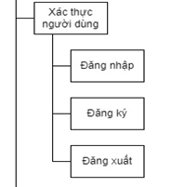

Sơ đồ use case xác thực người dùng
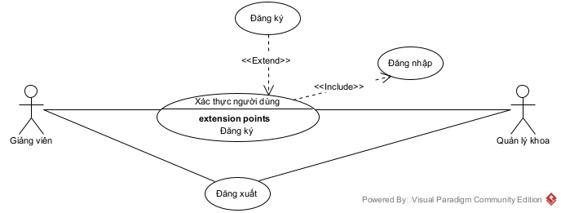

Mô tả use case xác thực người dùng
Tên Use case | Xác thực người dùng
Actor | Giảng viên, người quản trị
Mô tả | Cho phép giảng viên đăng nhập vào website bằng tài khoản đăng kí, đổi mật khẩu, đăng xuất. cho phép người quản trị đăng nhập vào website ,đăng xuất, quản trị các tài khoản
Pre-conditions | Tài khoản Actor đã được tạo sẵn  Tài khoản Actor đã phân quyền
Post-conditions | Success: Actor đăng nhập vào website thành công  Fail: Tài khoản, mật khẩu Actor không đúng
Luồng sự kiện chính | - Actor truy cập vào trang đăng nhập  - Actor điền tài khoản và mật khẩu trong form  - Actor nhấn nút đăng nhập  - Hệ thống xác thực thông tin thành công  - Hiển thị màn hình website đã đăng nhập  - Actor nhấn nút đăng xuất  - Hủy màn hình website đã đăng nhập  Rẽ nhánh 1 :  6.1. Thông tin không đúng  6.2. Thông báo tài khoản không tồn tại  6.3. Lập lại bước 2  Extend Use Case Đăng ký  Extend Use Case Quên mật khẩu  Extend Use Case Quản lý thông tin cá nhân
Luồng sự kiện phụ | Actor nhấn nút thoát  Hệ thống hủy màn hình đăng nhập
<Extend Use Case> | Đăng ký  - Actor điền thông tin vào form đăng ký  - Hệ thống kiểm tra thông tin đăng ký hợp lệ  - Actor nhấn đăng ký  - Hệ thống kiểm tra dữ liệu không tồn tại  - Hệ thống sẽ gửi thông báo đến người quản trị  - Người quản trị kiểm tra, xác thực thông tin và đồng ý cấp quyền cho tài khoản  - Hệ thống lưu toàn bộ thông tin người dùng  - Hiển thị thông báo đăng ký thành công  - Actor nhấn nút thoát  - Hủy màn hình đăng ký  Rẽ nhánh 1:  2.1. Kiểm tra thông tin nếu không hợp lệ theo yêu cầu  2.2. Thông báo thông tin đăng ký không hợp lệ  2.3. Lặp lại bước 1  Rẽ nhánh 2:  7.1. Tài khoản tồn tại  7.2. Thông báo tài khoản đã tồn tại  7.3. Lặp lại bước 1
<Extend Use case> | Đổi mật khẩu  - Actor nhập vào form mật khẩu mới muốn thay đổi  - Actor nhấn nút lưu  - Hệ thống kiểm tra thông tin thay đổi phù hợp  - Hệ thống cập nhật lại thông tin vừa nhập thành công  - Hệ thống hiển thị lại màn hình thay đổi mật khẩu  - Actor nhấn quay lại  - Hủy màn hình đổi mật khẩu  Rẽ nhánh 1:  3.1. Mật khẩu thay đổi rỗng hoặc không chính xác  2.2. Lặp lại bước 1 nhập mật khẩu muốn thay đổi

Sơ đồ dữ liệu của xác thực người dùng
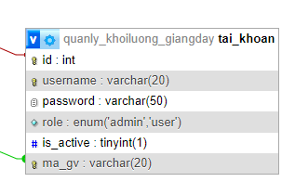

Sơ đồ tuần tự của xác thực người dùng

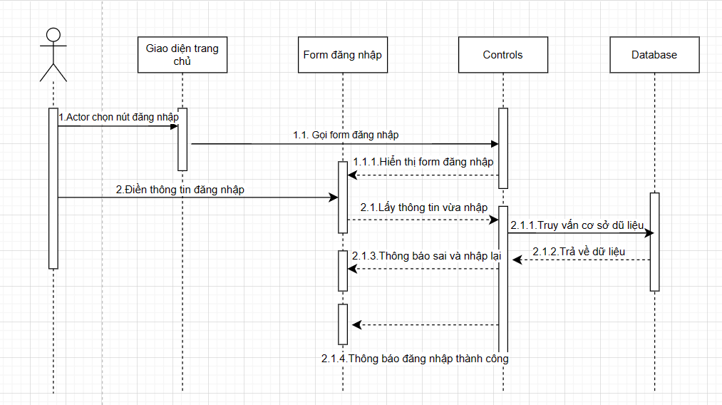
Sơ đồ tuần tự đăng nhập

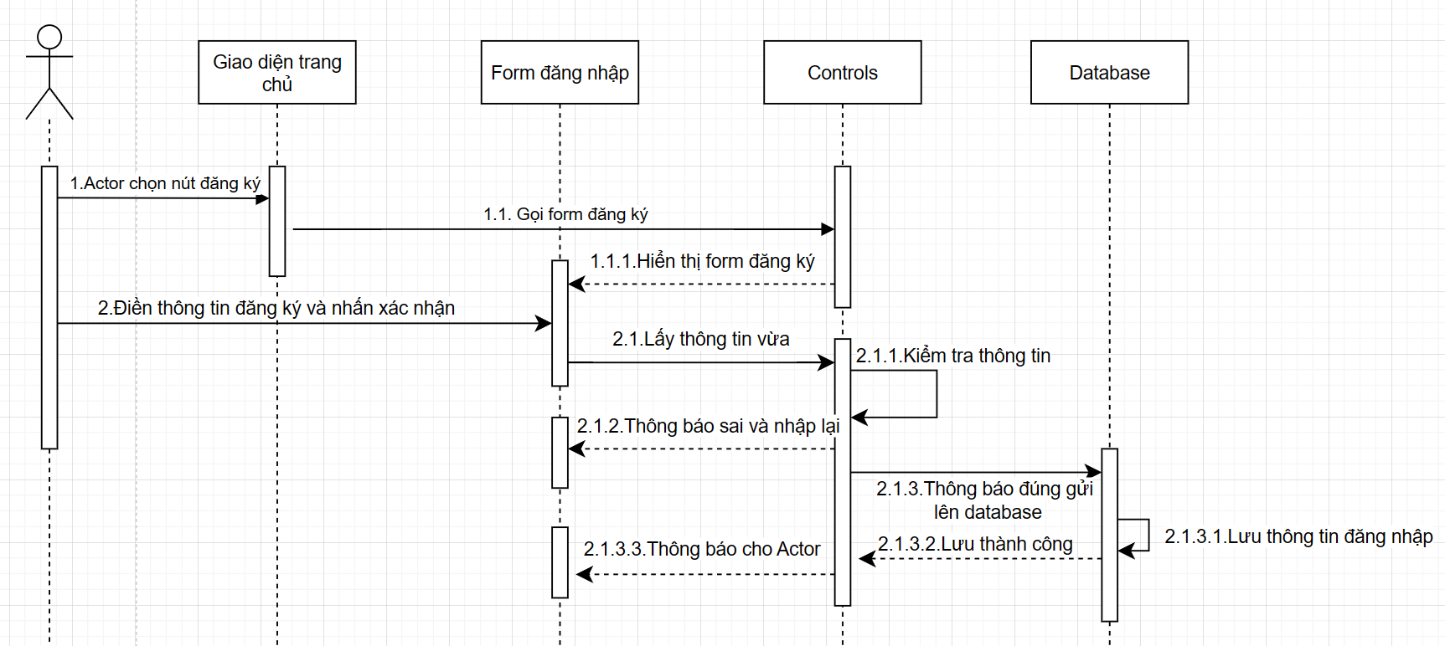
Sơ đồ tuần tự đăng ký

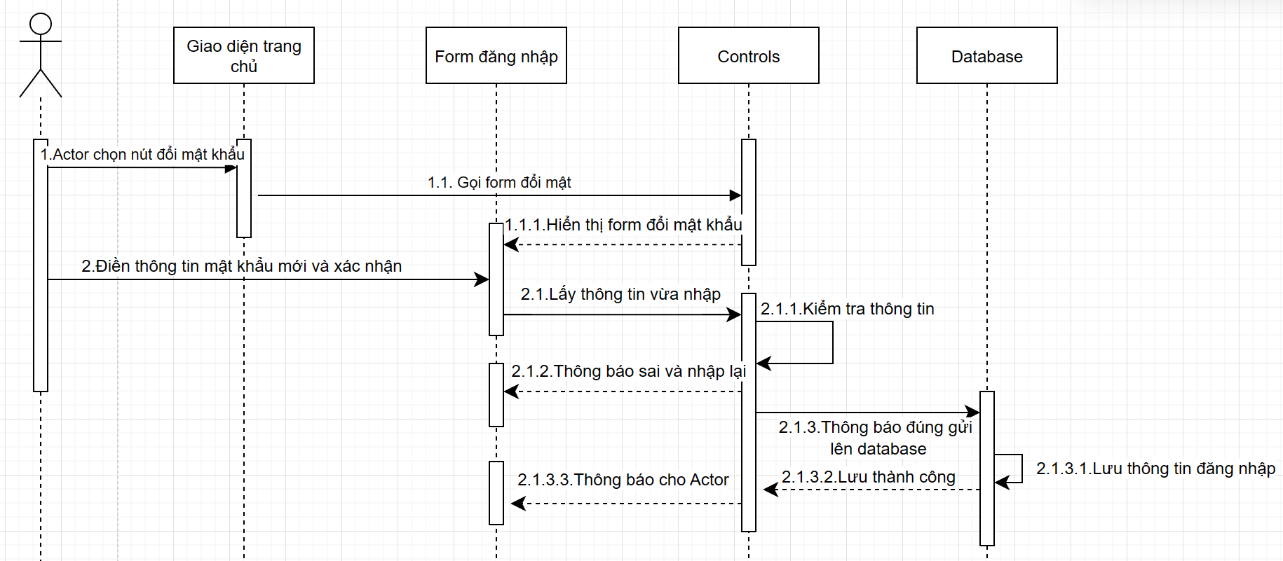
Sơ đồ tuần tự đổi mật khẩu

Sơ đồ trạng thái của xác thực người dùng

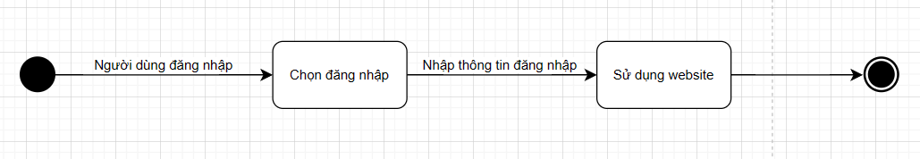
Sơ đồ trạng thái đăng nhập

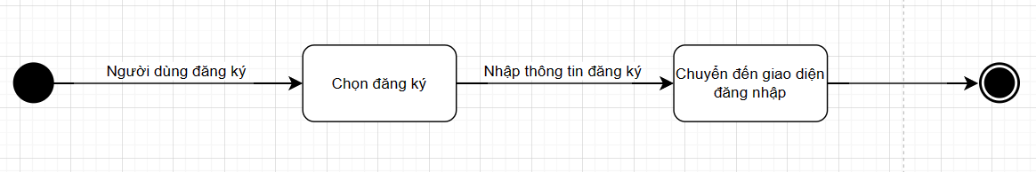
Sơ đồ trạng thái đăng ký

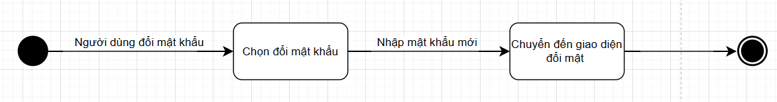
Sơ đồ trạng thái đổi mật khẩu

Thiết kế module import file excel

Sơ đồ chức năng imprort file excel

Sơ đồ use case xác imprort file excel
// Sơ đồ use case

Mô tả use case improt file excel

Sơ đồ dữ liệu của imprort file excel

Sơ đồ tuần tự của imprort file excel

Sơ đồ trạng thái của imprort file excel

Thiết kế cho module quản lý thông tin

Sơ đồ chức năng quản lý thông tin

Sơ đồ use case xác quản lý thông tin
// Sơ đồ use case

Mô tả use case quản lý thông tin

Sơ đồ dữ liệu của quản lý thông tin

Sơ đồ tuần tự của quản lý thông tin

Sơ đồ trạng thái của quản lý thông tin

Thiết kế module quản lý tài khoản giảng viên

Sơ đồ chức năng quản lý tài khoản giảng viên

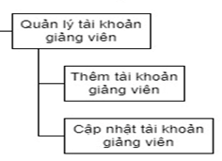

Sơ đồ use case quản lý tài khoản giảng viên

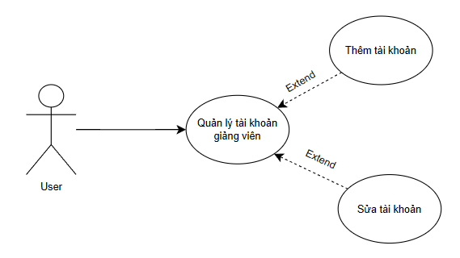

Mô tả use case quản lý tài khoản giảng viên

Tên Use case | Quản lý tài khoản giảng viên
Actor | Người quản trị
Mô tả | Ho phép người quản trị thêm, xóa, sửa các tài khoản của giảng viên
Pre-conditions | Thiết bị người dùng phải được kết nối internet khi thực hiện  Đã đăng nhập với tư cách người quản trị
Post-conditions | Success: Tài khoản của giảng viên đã được cập nhật  Fail: Tài khoản không được cập nhật
Luồng sự kiện chính | - Actor truy cập vào trang quản lý tài khoản giảng viên  - Actor chọn tạo mới tài khoản  - Actor nhập các thông tin cần thiết  - Actor chọn hoàn thành  - Màn hình hiển thị thông tin tài khoản giảng viên vừa tạo  - Hủy màn hình website thông tin tài khoản giảng viên  Rẽ nhánh 1 :  4.1. Thông tin không đúng  4.2. Thông báo tài khoản đã tồn tại  4.3. Lập lại bước 3
Luồng sự kiện phụ | Actor nhấn nút thoát  Hệ thống hủy màn hình đăng ký
<Extend Use Case> | Đổi thông tin tài khoản  - Actor chọn tài khoản cần thay đổi  - Actor nhập các thông tin cần thay đổi  - Actor nhấn hoàn thành  - Hệ thống hiện thông báo xác nhận các thông tin đã thay đổi  - Actor nhấn xác nhận  - Hệ thống cập nhật các thông tin đã thay đổi  - Hệ thống hiển thị thông báo đã cập nhật thành công  - Hệ thống hiển thị thông tin tài khoản vừa thay đổi  - Hủy màn hình website thông tin tài khoản giảng viên  Rẽ nhánh 1:  3.1. Kiểm tra thông tin nếu không hợp lệ theo yêu cầu  3.2. Thông báo thông tin thay đổi không hợp lệ  3.3. Lặp lại bước 2  Rẽ nhánh 2:  4.1. Actor chọn chỉnh sửa  4.2. Lặp lại bước 2
<Extend Use case> | Xóa tài khoản  - Actor chọn tài khoản cần xóa  - Hệ thống hiển thị thông tin tài khoản  - Actor nhấn nút xóa tài khoản  - Hệ thống hiển thị thông báo xác nhận xóa  - Actor xác nhận xóa tài khoản  - Hệ thống cập nhật thông tin tài khoản  - Hệ thống hiển thị thông báo đã xóa thành công  - Hệ thống hiển thị màn hình danh sách tài khoản  - Hủy màn hình danh sách tài khoản  Rẽ nhánh 1:  5.1. Actor chọn hủy xóa tài khoản  5.2. Lặp lại bước 2  Rẽ nhánh 2:  7.1 Hệ thống thông báo đã có lỗi xảy ra không thể xóa tài khoản

Sơ đồ dữ liệu của quản lý tài khoản giảng viên

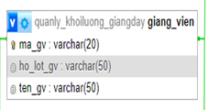
Sơ đồ dữ liệu giảng viên
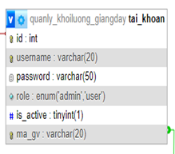
Sơ đồ dữ liệu tài khoản

Sơ đồ tuần tự của quản lý tài khoản giảng viên

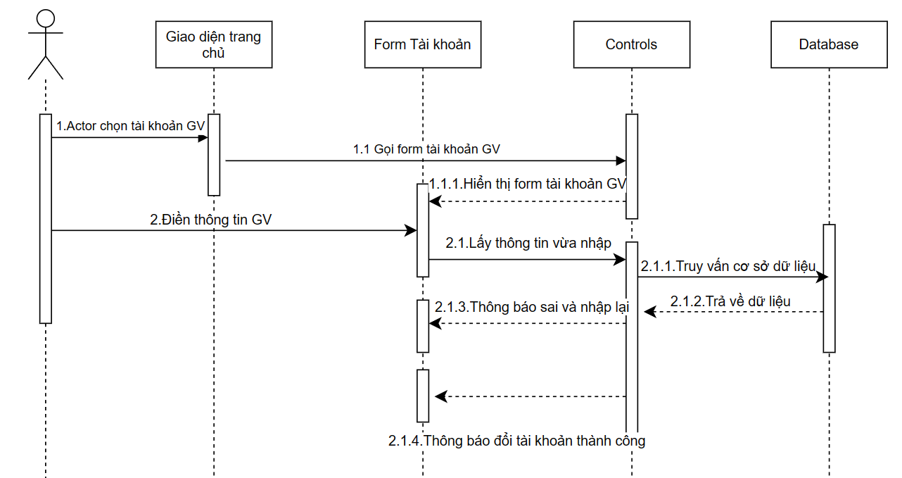
Sơ đồ tuần tự chỉnh sửa tài khoản giảng viên

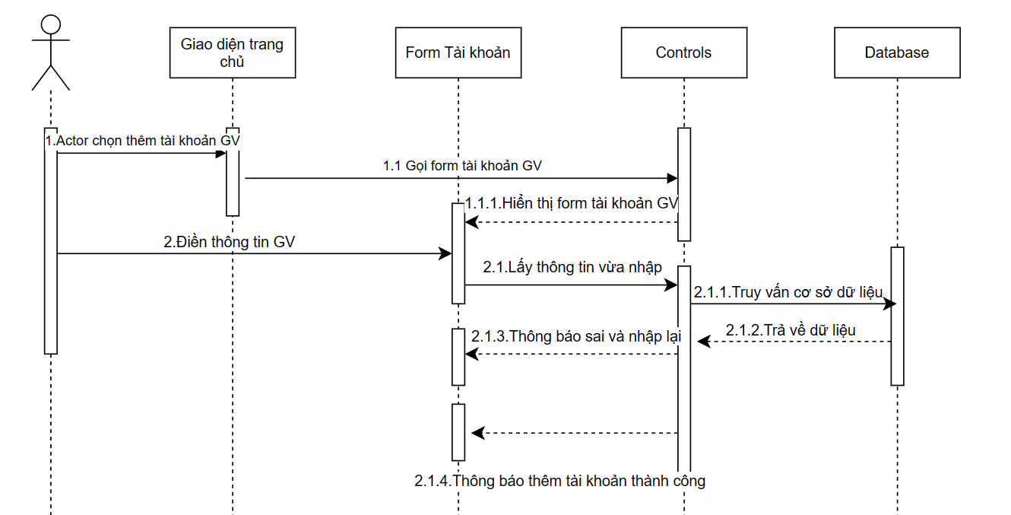
Sơ đồ tuần tự thêm tài khoản giảng viên

Sơ đồ trạng thái của quản lý tài khoản giảng viên

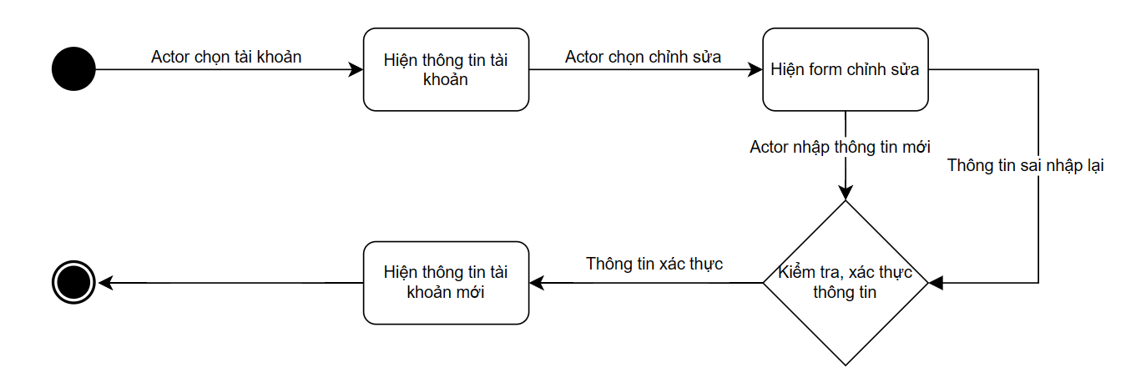
Sơ đồ trạng thái đổi thông tin tài khoản

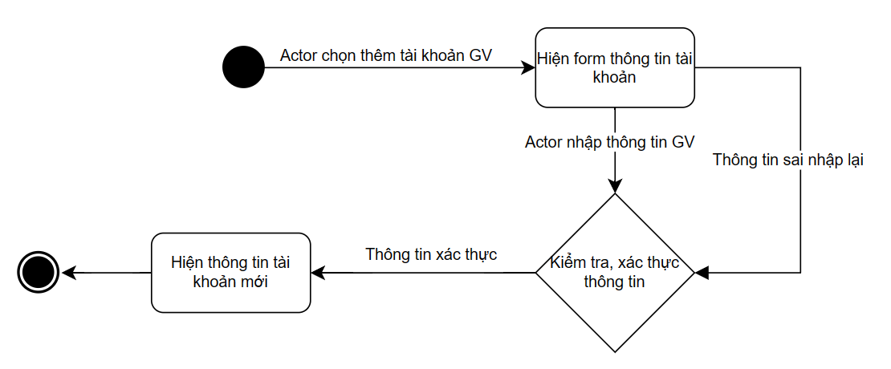
Sơ đồ trạng thái thêm tài khoản

Thiết kế module xác nhận và thông báo

Sơ đồ chức năng xác nhận và thông báo
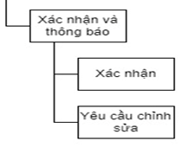

Sơ đồ use case xác nhận và thông báo
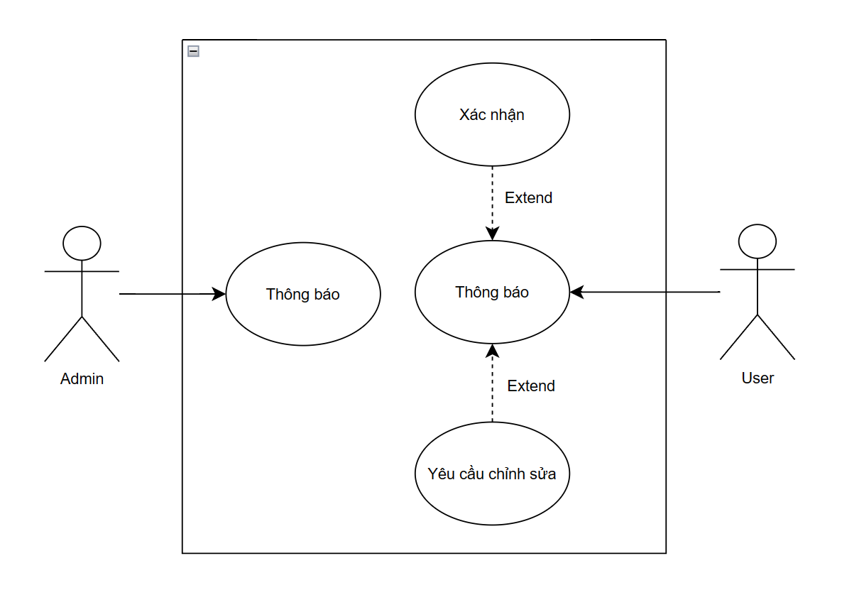

Mô tả use case xác nhận và thông báo
Tên Use case | Xác nhận và thông báo (Người dùng)
Actor | Giảng viên
Mô tả | Cho phép giáo viên nhận thông báo từ các cập nhật đến từ người quản trị, xác nhận hoặc yêu cầu người quản trị chỉnh sửa nội dung
Pre-conditions | Thiết bị người dùng phải được kết nối internet khi thực hiện  Đã đăng nhập với tư cách người dùng (Giảng viên)
Post-conditions | Success: Đã nhận được thông báo,Yêu cầu đã được gửi  Fail: Không thấy/nhận được thông báo, gửi yêu cầu thất bại
Luồng sự kiện chính | - Actor truy cập vào trung tâm thông báo  - Actor chọn xác nhận thông báo  - Màn hình hiển thị thông báo “đã xác nhận”  - Actor chọn hoàn thành  - Hủy màn hình website thông báo  Rẽ nhánh 1 :  2.1. Actor muốn thay đổi nội dung trong thông báo  2.2. Actor chọn yêu cầu chỉnh sửa  2.3. Actor nhập khiếu nại  2.4. Actor ấn gửi  2.5. Màn hình hiển thị thông báo đã gửi  2.6. tiếp tục bước 4
Luồng sự kiện phụ | Actor nhấn nút thoát  Hệ thống hủy màn hình thông báo

Tên Use case | Xác nhận và thông báo (Người quản trị)
Actor | Người quản trị
Mô tả | Cho phép người quản trị gửi thông báo đến các user
Pre-conditions | Thiết bị người dùng phải được kết nối internet khi thực hiện  Đã đăng nhập với tư cách người quản trị
Post-conditions | Success: Thông báo đã được gửi  Fail: Gửi thất bại/ đã xảy ra lỗi.
Luồng sự kiện chính | - Actor truy cập vào trung tâm thông báo  - Actor chọn gửi thông báo  - Actor nhập thông báo muốn gửi  - Actor chọn người nhận  - Actor nhấn gửi  - Màn hình hiển thị thông báo “thông báo đã được gửi thành công”  - Actor hủy màn hình thông báo  Rẽ nhánh 1 :  6.1. Màn hình hiển thị thông báo “ gửi thất bại/ đã xảy ra lỗi”  6.2. Lặp lại bước 3
Luồng sự kiện phụ | Actor nhấn nút thoát  Hệ thống hủy màn hình thông báo

Sơ đồ dữ liệu của xác nhận và thông báo
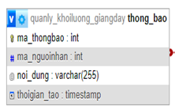

Sơ đồ tuần tự của xác nhận và thông báo
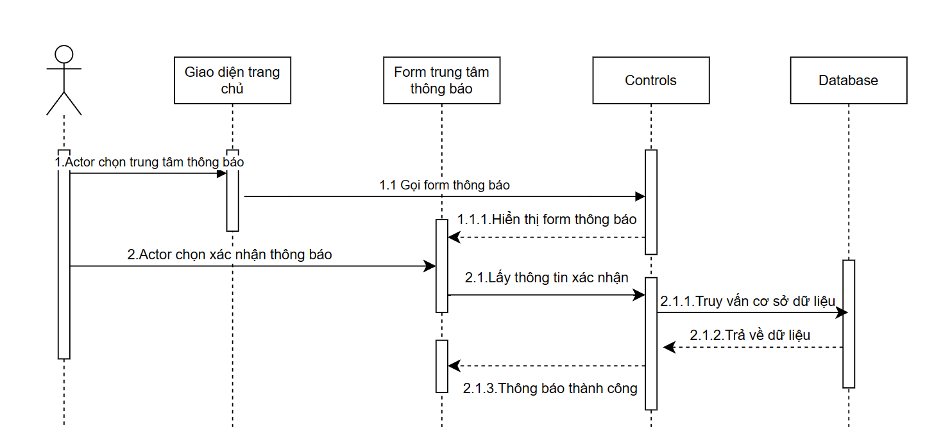
Sơ đồ tuần tự xác nhận và thông báo phía người dùng
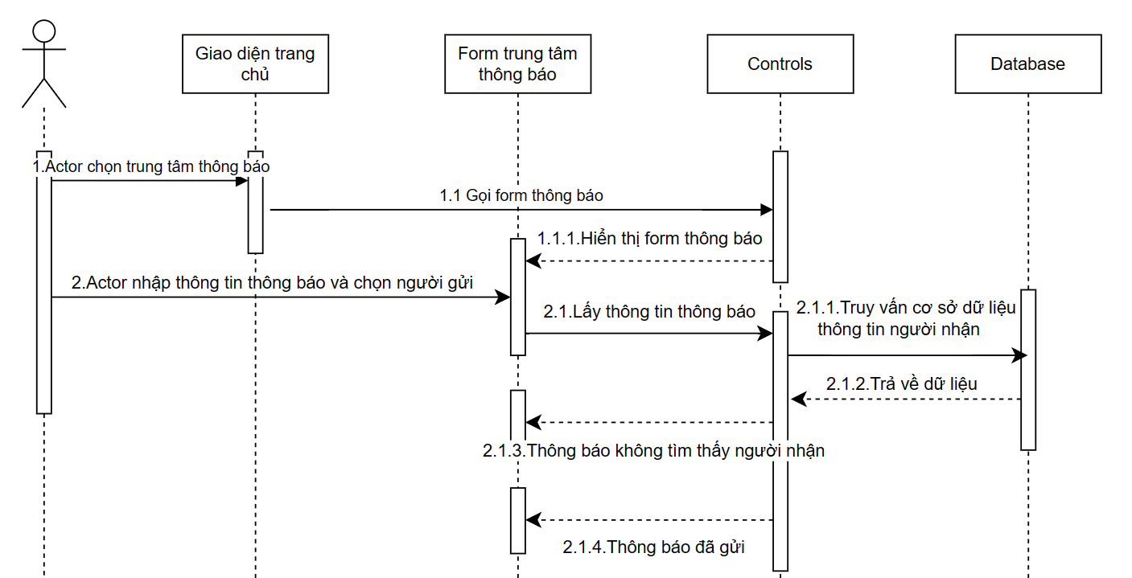
Sơ đồ tuần tự xác nhận và thông báo phía người quản trị

Sơ đồ trạng thái của xác nhận và thông báo

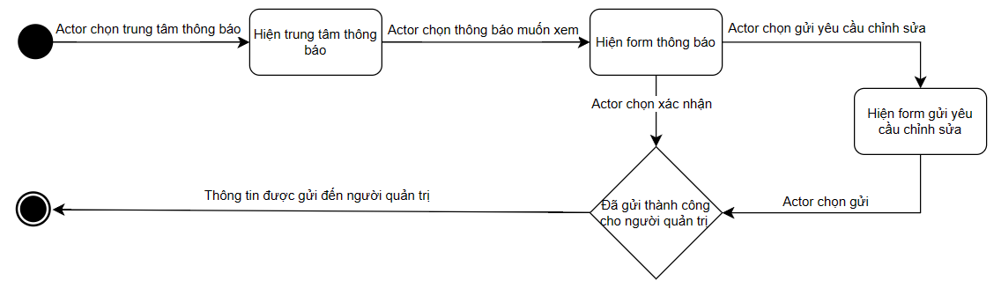
Sơ đồ trạng thái xác nhận và thông báo phía người dùng

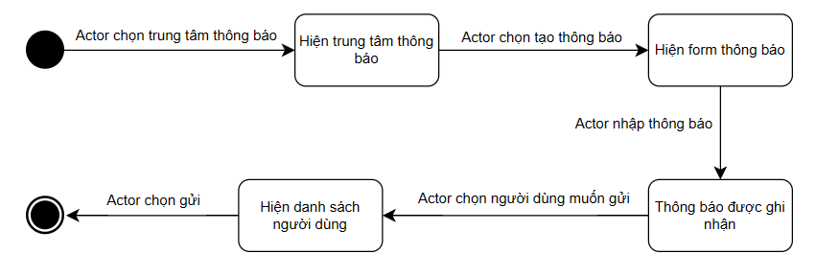
Sơ đồ trạng thái xác nhận và thông báo phía người quản trị

Thiết kế module phân tích thống kê

Sơ đồ chức năng phân tích và thống kê

Sơ đồ use case phân tích và thống kê
// Sơ đồ use case

Mô tả use case phân tích và thống kê

Sơ đồ dữ liệu của phân tích và thống kê

Sơ đồ tuần tự của phân tích và thống kê

Sơ đồ trạng thái của phân tích và thống kê

Các thành phần giao diện

Thử nghiệm

Các trường hợp thử nghiệm

Kết quả thử nghiệm trường hợp

Các trường hợp ngoại lệ

Phụ lục
Các sinh viên đính kèm các báo cáo

Tài liệu tham khảo

